PUNTS RECORDATORIS PER UBICAR I RETORNAR ELS LLIBRES, A LES PRETATGERIES

- Agafar dos punts del mateix color, de la caixa dispensadora de punts. | 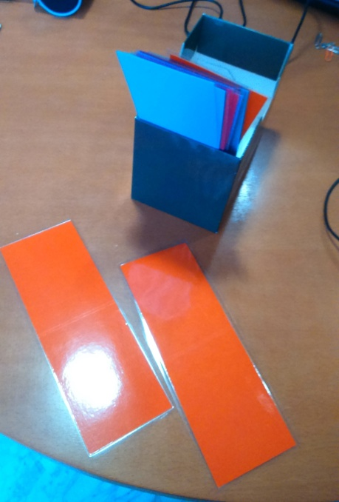
- Trobar el llibre a consultar a la prestatgeria i retirar-lo. | 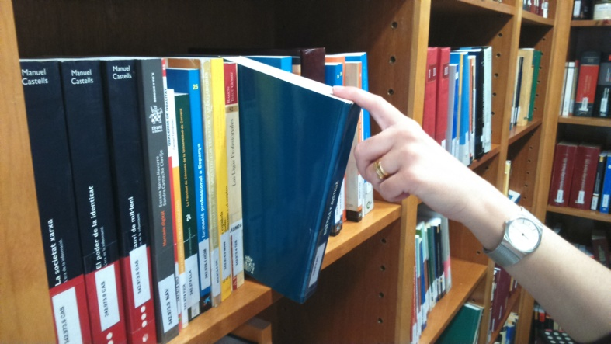
- Reemplaçar l’espai buit deixat pel llibre, pel punt. | 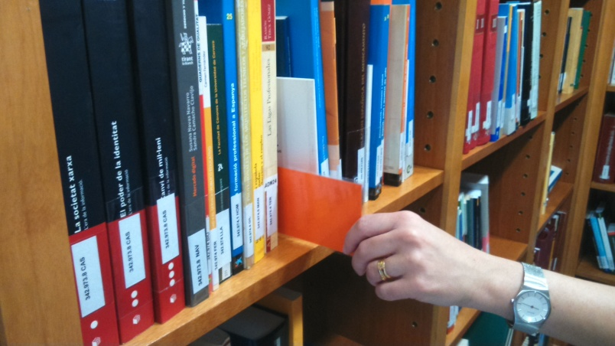
- Col·locar l’altre punt dins el llibre. | 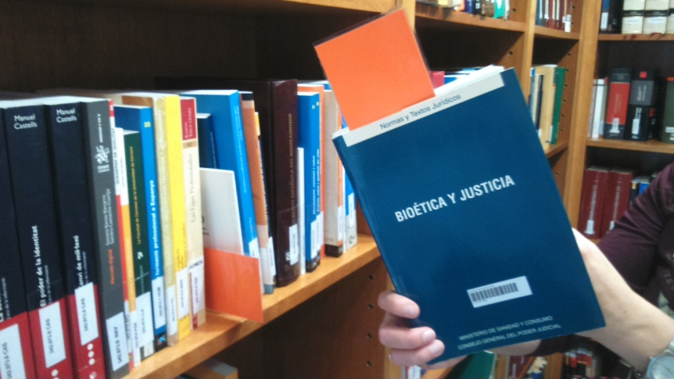
- Acabada la consulta, es torna el llibre a la prestatgeria on hem deixat el punt i farem el procés invers: es treu el punt del llibre i el de la prestatgeria. | 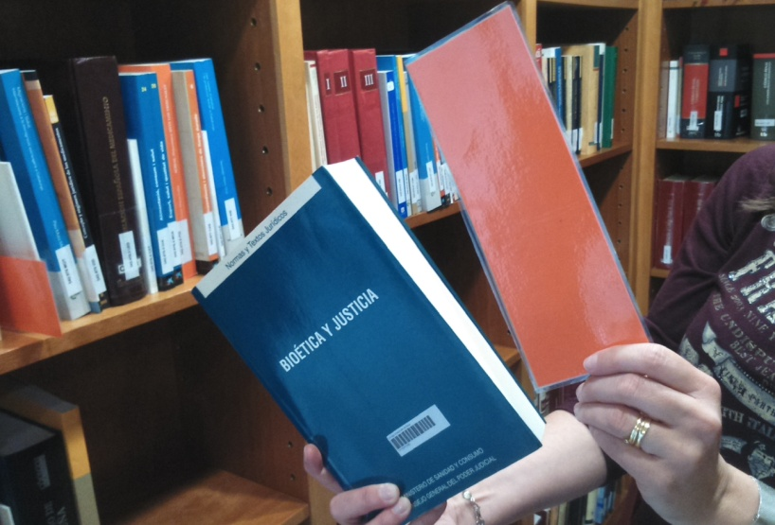
- Es reemplaça l’espai buit deixat pel punt, pel llibre tornat. | 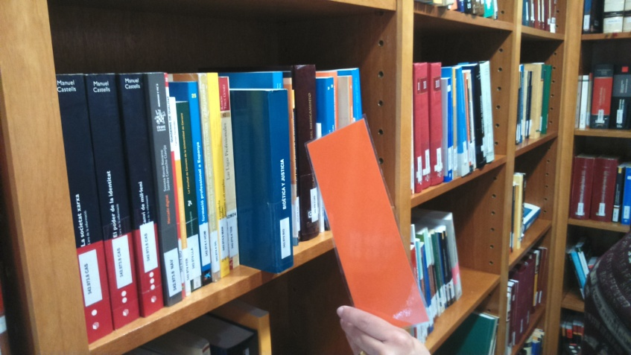
- Tots dos punts es tornen a la caixa dispensadora. | 